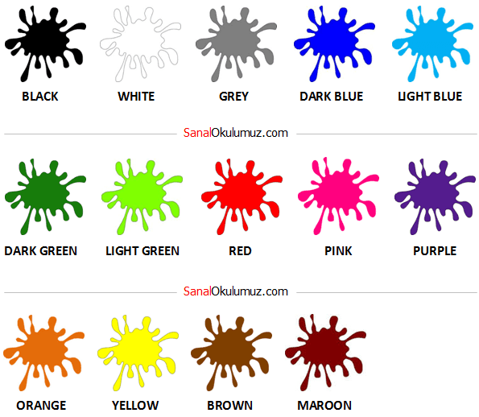

Renkler | İngilizcesi | Okunuşu
Siyah | Black | blek
Beyaz | White | vayt
Gri | Grey | grey
Mavi | Blue | blu
Yeşil | Green | griin
Kırmızı | Red | red
Pembe | Pink | pink
Mor | Purple | pörpıl
Truncu | Orange | orınc
Sarı | Yellow | yelov
Kahverengi | Brown | bıravn
Bordo | Maroon | maruun

İngilizce renklerin önünde dark ya yada light ifadelerini kullanabiliriz.
Dark : Koyu  Dark Blue: Koyu Mavi | Light : Açık  Light Green: Açık Yeşil

